CELEBRA TODOS TUS COLORES CON PANDORA

Deja un mensaje donde quiera que vayas y siéntete orgullosx con estas piezas especiales.
Llegó el Mes del Orgullo y con eso, un gran motivo para celebrar quién eres. Es por esto que Pandora nuevamente demuestra ser un gran aliado de la comunidad LGBT+ con piezas diseñadas especialmente para ti.

Haz un statement y marca la diferencia donde quiera que vayas con la colección especial de charms con los que Pandora conmemora y celebra a la comunidad LGBT+. Muchos colores, simbolismos y elementos representativos de la comunidad le darán a tu outfit un toque divertido y empoderante para lucir en todo momento y lugar.

Unicornios, banderas, arcoíris y otras formas distintivas te esperan en esta colección que fue concebida para mostrar al mundo tus verdaderos colores a través de los charms Pandora Moments Rainbow charm y Pandora ME Rainbow Heart of Freedom.

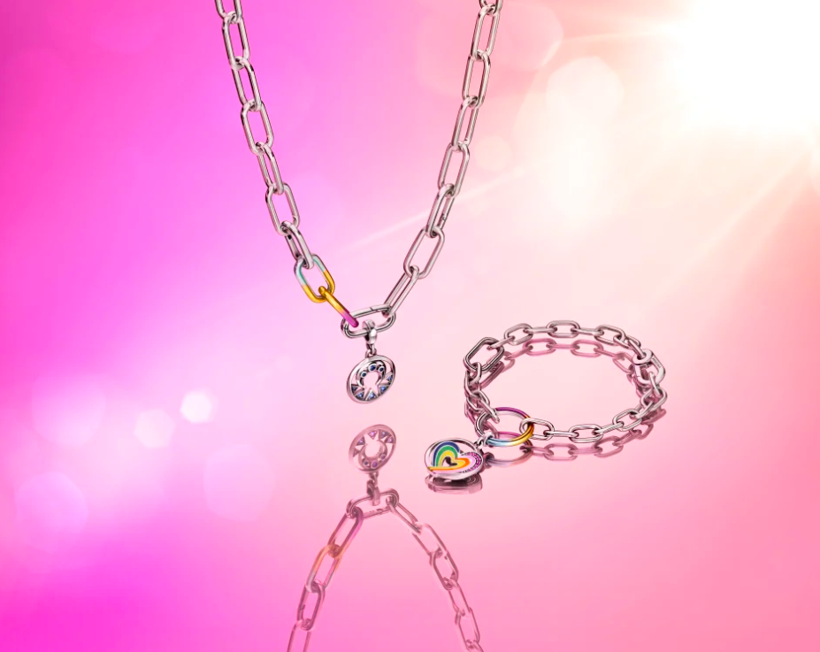

Pandora es tu mejor aliado siempre, porque ¡la diversidad está presente los 365 días del año! Gritale al mundo quién eres y comparte maravillosos recuerdos y experiencias con los que más quieres, celebrando desde el amor y la hermandad con esta magnífica colección. Y recuerda, You were born this way, baby. ¡Siéntete orgullosx de eso!

Consigue los tuyos en www.pandoraoficial.cl

Para ver la colección completa y descargar las imágenes en alta resolución, haz clic aquí.

#PandoraME
#ForEveryME

Para mayor información por favor contactar a:

Tamara Marambio G. | SR PR
tamara.marambio@another.co

ACERCA DE PANDORA
Pandora diseña, manufactura y vende joyería con acabados a mano, contemporánea y en precios accesibles. Los diseños de Pandora son vendidos en más de 100 países en seis continentes a través de aproximadamente 7,500 puntos de venta, incluyendo más de 2,200 concept stores.

Fundada en 1982 y establecida en Copenhagen, Dinamarca, Pandora emplea a más de 26,000 personas a nivel mundial de las cuales aproximadamente 11,500 están localizadas en Tailandia, donde la empresa manufactura sus joyas. Pandora está listado públicamente en la bolsa de cambio NASDAQ Copenhagen en Dinamarca. En 2018, el ingreso total de Pandora fue de DDK 22.800 mil millones (aproximadamente EUR 3.1 billones).

